ОШ „Здравко Јовановић“ Поћута

Дечја недеља: „Шта детету треба да расте до неба“
03.-09.октобра 2022. године

03.10.2022. – понедељак
- Приредба добродошлице за ђаке прваке - почетак у 10 часова
(ученици млађих разреда и предшколци)
- Поруке ученика: Шта детету треба да расте до неба?! – израда паноа

04.10.2022. – уторак

- Спортска такмичења
- Изложба ликовних и литерарних радова „Шта детету треба да расте до неба?!“ (предшколци, млађи и старији разреди)

05.10.2022. – среда
- Цртање на бетону
“Цртам, сликам, шарам тако срећу стварам“ (ученици млађих разреда и предшколци)
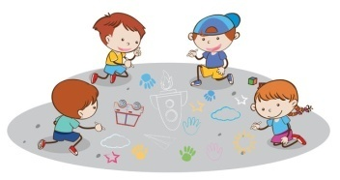
06.10.2022. - четвртак
- Дечји сусрети у Оглађеновцу: Ликовна колонија: Моје је право да
сликам,цртам,вајам и бојим (за ученике старијих разреда)

- Спортскa такмичења – финални мечеви
07.10.2022. - петак
- Посета Удружења Загрљај и дружење са ученицима наше школе “Сигурни кроз живот заједно“ – Мини олимпијада (игре без граница)
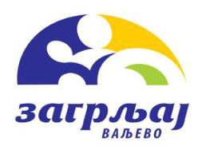

ДИРЕКТОР ШКОЛЕ

Владан Вујић

